Survey
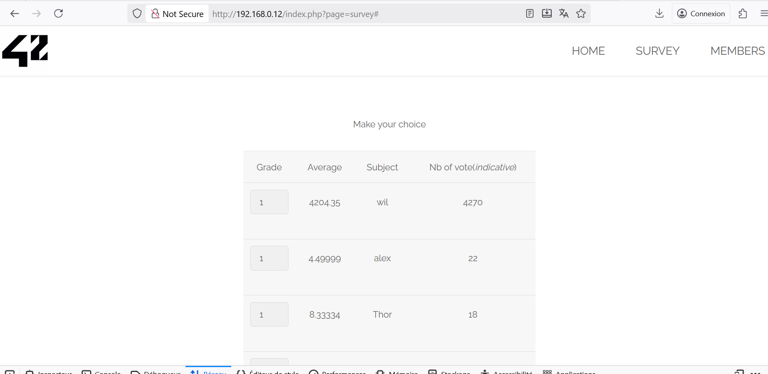
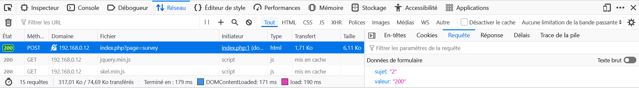
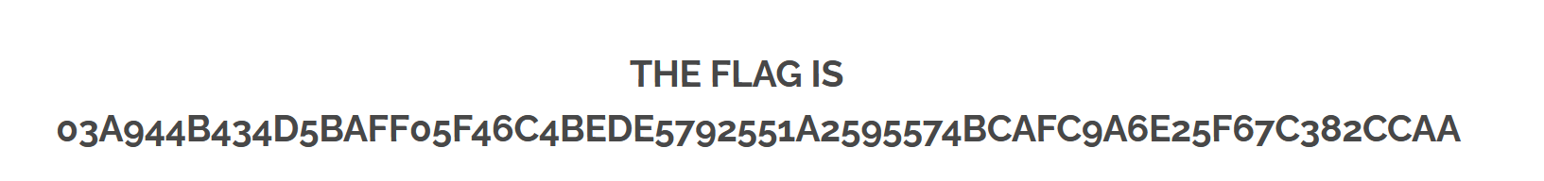
Remédiations
Ne jamais se fier aux données envoyées par le client
Vérifier et filtrer côté serveur la valeur des champs (valeur comprise entre 1 et 10)
Journaliser les tentatives suspectes c’est-à dire si la valeur est supérieure à 10,on enregistre l’adresse IP et on la bloque temporairement

